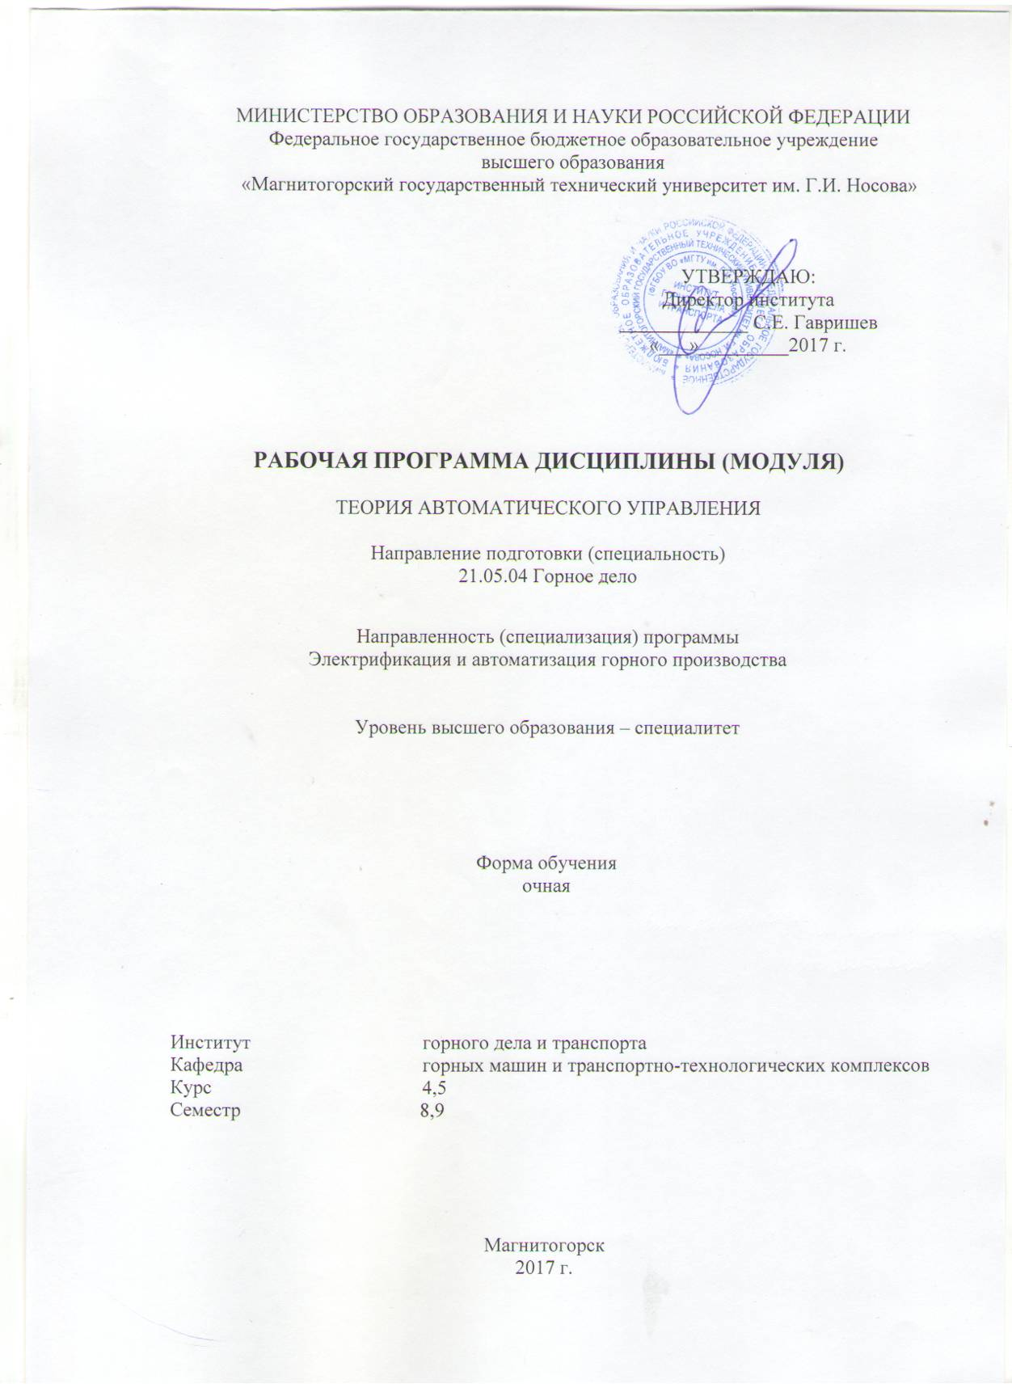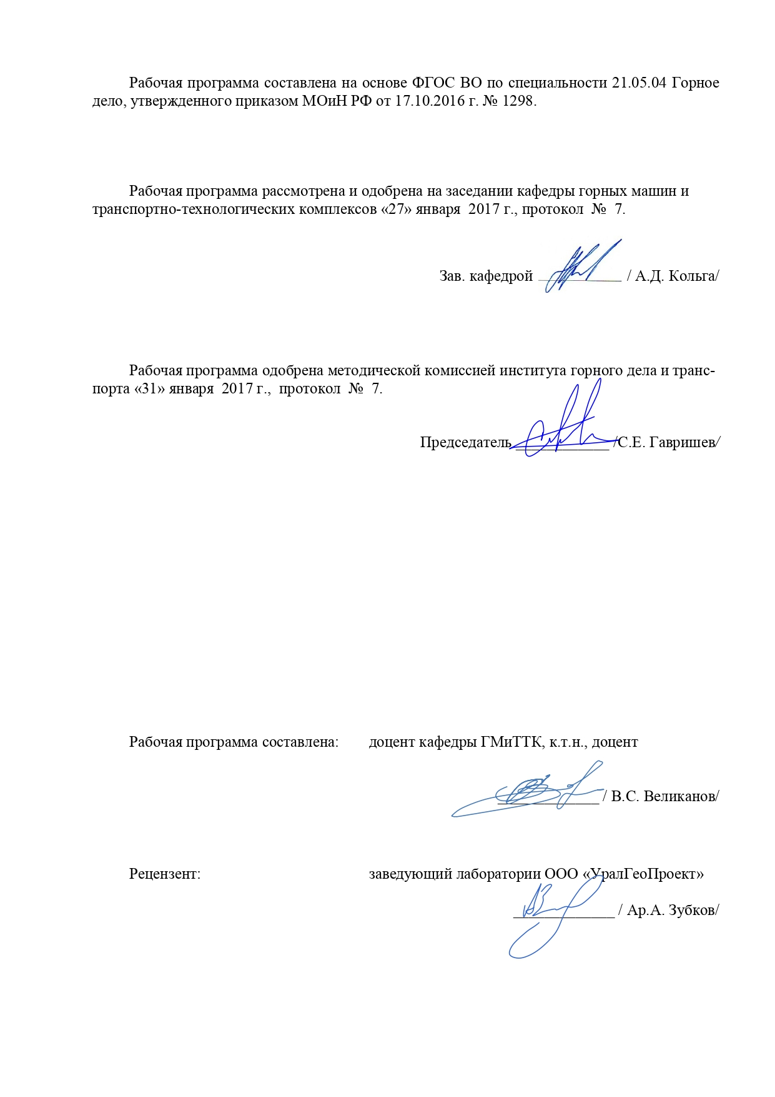

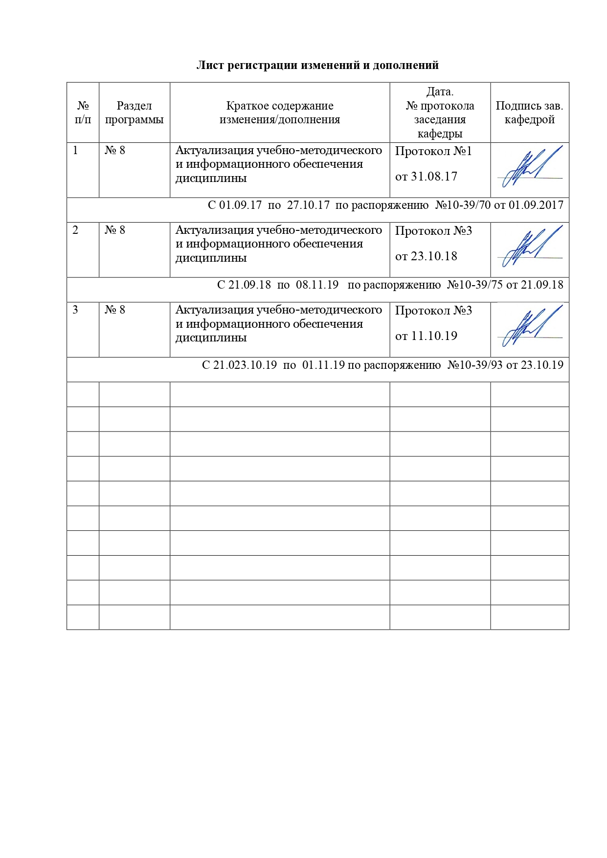
1 Цели освоения дисциплины

Целью освоения дисциплины «Теория автоматического управления» является: формирование у студентов знаний об основных положениях теории автоматического управления и принципах построения на ее основе систем автоматического управления, методах анализа и синтеза технических систем, использующих автоматическое управление.
.

2 Место дисциплины в структуре образовательной программы подготовки

специалиста
Дисциплина «Теория автоматического управления» входит в базовую часть блока 1 образовательной программы.
Для изучения дисциплины необходимы знания (умения, владения), сформированные в результате изучения дисциплин математики, физики, физические основы электроники, электрические машины.
Знания (умения, владения), полученные при изучении данной дисциплины будут необходимы при изучении дисциплин: электроснабжение горного производства, проектирование электрооборудования и электроснабжения горных предприятий, силовая преобразовательная техника.

3 Компетенции обучающегося, формируемые в результате освоения
дисциплины (модуля) и планируемые результаты обучения

Структурный элемент  компетенции | Уровень освоения компетенций
Структурный элемент  компетенции | Пороговый  уровень | Средний  уровень | Высокий  уровень
ПК-8 - готовностью принимать участие во внедрении автоматизированных систем управления производством
Знать: | теоретические основы автоматизированных систем управления производством на уровне освоения материала, представленного на лекционных занятиях | теоретические основы автоматизированных систем управления производством, контролировать соответствие систем управления требованиям стандартов, представленного материала на аудиторных занятиях с дополнительным привлечением основной и дополнительной литературы | теоретические основы автоматизированных систем управления производством, контролировать соответствие автоматизированных систем требованиям стандартов, представленного материала на аудиторных занятиях с дополнительным использованием основной и дополнительной литературы, использования возможностей информационной ресурсов
Уметь: | корректно разрабатывать необходимую техническую документацию по внедрению систем управления | выделять основные положения автоматизированных систем управления производством | - самостоятельно приобретать дополнительные знания и умения;  - использовать знания на междисциплинарном уровне
Владеть: | основными подходами по внедрению автоматизированных систем управления производством | практическими навыками по внедрению автоматизированных систем управления производством | - навыками и методиками обобщения результатов решения;  - способами оценивания значимости и практической пригодности полученных результатов
ПК-16 - готовностью выполнять экспериментальные и лабораторные исследования, интерпретировать полученные результаты, составлять и защищать отчеты
Знать: | методики определения статических и динамических характеристик объектов управления и их математического описания, использовать методики для проведения лабораторных исследований | инженерные методы анализа систем автоматического управления, а также основы экспериментальных методов исследования автоматических систем управления. | инженерные методы анализа и синтеза систем автоматического управления, а также основы экспериментальных методов исследования автоматических систем управления и регулирования технологических процессов горного производства и электроприводов горных машин.
Уметь: | рационально подбирать и использовать научно-техническую информацию при при проведении лабораторных исследований | Анализировать и использовать научно-техническую информацию необходимую при проведении экспериментальных и лабораторных исследованиях, интерпретировать полученные результаты | Разрабатывать методики экспериментальных и лабораторных исследований, интерпретировать полученные результаты, составлять и защищать отчеты
Владеть: | основными подходами по проведению экспериментальных и лабораторных исследований | практическими навыками по проведению экспериментальных и лабораторных исследований, интерпретировать полученные результаты, составлять и защищать отчеты | - навыками и методиками обобщения результатов решения;  - способами оценивания значимости и практической пригодности полученных результатов
ПСК-10.1 - способностью и готовностью создавать и эксплуатировать электротехнические системы горных предприятий, включающие в себя комплектное электрооборудование закрытого и рудничного исполнения, электрические сети открытых и подземных горных и горно-строительных
Знать: | теоретические подходы в создании САУ в составе творческих коллективов и самостоятельно, контролировать соответствие проектов требованиям стандартов на уровне освоения материала, представленного на лекционных занятиях | теоретические подходы в создании и эксплуатации САУ в составе творческих коллективов и самостоятельно, контролировать соответствие проектов требованиям стандартов, представленного материала на аудиторных занятиях с дополнительным привлечением основной и дополнительной литературы | теоретические подходы в создании и эксплуатации САУ в составе творческих коллективов и самостоятельно, контролировать соответствие проектов требованиям стандартов, представленного материала на аудиторных занятиях с дополнительным использованием основной и дополнительной литературы, использования возможностей информационной ресурсов
Уметь: | корректно разрабатывать необходимую техническую документацию в создании, эксплуатации систем управления | выделять основные положения в системах управления процессами горных предприятий | - самостоятельно приобретать дополнительные знания и умения;  - использовать знания на междисциплинарном уровне
Владеть: | основными методиками в создании, эксплуатации САУ | практическими навыками в разработке и создании, эксплуатации САУ | - навыками и методиками обобщения результатов решения;  - способами оценивания значимости и практической пригодности полученных результатов

4 Структура и содержание дисциплины (модуля)

Общая трудоемкость дисциплины составляет 7 единицы 252 часов:
– аудиторная работа – 126 часа;
– самостоятельная работа –90 часов;
– подготовка к экзамену – 36 часов;

Раздел/ тема  дисциплины | Семестр | Виды учебной работы,  включая самостоятельную работу студентов и  трудоемкость (в часах)¹ |  |  |  | Формы текущего и  промежуточного  контроля успеваемости | Код и структурный  элемент компетенции
Раздел/ тема  дисциплины | Семестр | лекции | лаборат.  занятия | практич. занятия | самост.  раб. | Формы текущего и  промежуточного  контроля успеваемости | Код и структурный  элемент компетенции
- Предмет изучения и методы теории автоматического управления (ТАУ). Взаимосвязь ТАУ с другими дисциплинами об управлении. Краткая историческая справка о развитии теории и техники автоматических систем. | 8 | 4 | 2 | 2 | 8 | Текущий опрос по предыдущей лекции | ПК-8  ПК-16  ПСК-10.1
- Содержание учебной дисциплины ТАУ, ее роль в теоретической и профессиональной подготовке инженера-электромеханика. Роль вычислительной техники в развитии ТАУ и решении задач анализа и синтеза | 8 | 4 | 2 | 2 | 8 | Текущий опрос по предыдущей лекции | ПК-8  ПК-16  ПСК-10.1
- Основы теории линейных автоматических систем. Основные понятия ТАУ и общие принципы построения САУ. Фундаментальные принципы построения систем управления. Классификация систем по принципам выработки управляющего воздействия, по характеру изменения задающего воздействия | 8 | 4 | 2 | 2 | 8 | Текущий опрос по предыдущей лекции | ПК-8  ПК-16  ПСК-10.1
- Примеры построения автоматических систем управления типовыми общепромышленными объектами и специфичными объектами горного производства | 8 | 4 | 2/1 | 2/1 | 8 | Текущий опрос по предыдущей лекции | ПК-8  ПК-16  ПСК-10.1
- Методы математического описания элементов и систем управления. Общие понятия о передаточных свойствах элементов в установившихся и переходных режимах. Математическая модель элемента как преобразователя входного воздействия (сигнала) в выходной сигнал. Свойство однонаправленности передачи воздействий отдельным элементом в замкнутой системе управления | 8 | 4 | 2/1 | 2/1 | 8 | Текущий опрос по предыдущей лекции | ПК-8  ПК-16  ПСК-10.1
- Статические характеристики элементов систем управления. Линеаризация уравнений статики, их запись в отклонениях и относительных единицах. Коэффициент передачи. Статические характеристики систем управления. | 8 | 4 | 2/1 | 2/1 | 8 | Текущий опрос по предыдущей лекции | ПК-8  ПК-16  ПСК-10.1
- Динамические характеристики типовых динамических звеньев систем управления. Классификация элементарных и типовых звеньев. Безынерционное статическое звено. Инерционные статические звенья первого и второго порядка. Колебательное звено. Интегрирующие, дифференцирующие и форсирующие звенья. Звено запаздывания | 8 | 4 | 2/1 | 2/1 | 8 | Текущий опрос по предыдущей лекции | ПК-8  ПК-16  ПСК-10.1
- Передаточные функции и характеристики точности замкнутых систем управления  Правила преобразования алгоритмических и структурных схем. Принцип суперпозиции. Передаточные функции и уравнения динамики простейшей одноконтурной системы. | 8 | 4 | 2/1 | 2/1 | 8 | Текущий опрос по предыдущей лекции | ПК-8  ПК-16  ПСК-10.1
- Анализ устойчивости линейных систем. Понятие и основное условие устойчивости. Теоремы Ляпунова об устойчивости линеаризованных систем.  Алгебраические критерии устойчивости. Частотный критерий устойчивости Михайлова. Частотный критерий Найквиста. Применение критерия Найквиста для оценки устойчивости по логарифмическим частотным характеристикам. Анализ устойчивости систем с запаздыванием. Построение областей устойчивости в пространстве коэффициентов характеристического уравнения или параметров системы. | 8 | 4 | 2/1 | 2/1 | 8 | Текущий опрос по предыдущей лекции | ПК-8  ПК-16  ПСК-10.1
Итого за семестр | 8 | 36 | 18/6 | 18/6 | 72
- Метод Д-разбиения и его применение для выделения области устойчивости по одному или двум параметрам. Понятия и условия структурной устойчивости и неустойчивости. Стабилизация структурно-неустойчивых систем. Методы анализа устойчивости систем с использованием ЭВМ. | 9 | 2 | 2 | 2 | 2 | Текущий опрос по предыдущей лекции | ПК-8  ПК-16  ПСК-10.1
- Понятие качества процесса управления. Прямые показатели качества при ступенчатом воздействии.Косвенные показатели качества и методы их оценки. Оценка качества по распределению корней характеристического уравнения, корневые годографы системы. Связь между переходным процессом и частотными характеристиками системы. Оценка качества по вещественной частотной характеристике замкнутой системы. | 9 | 2 | 2 | 2 | 2 | Текущий опрос по предыдущей лекции | ПК-8  ПК-16  ПСК-10.1
- Способы улучшения качества процесса управления (задачи синтеза систем). Общая характеристика задач теоретического синтеза САУ, понятия о структурном и параметрическом синтезе. Типовые законы управления. Улучшение качества переходного процесса при помощи последовательных и параллельных корректирующих устройств. Определение структуры и параметров корректирующего устройства по логарифмическим частотным характеристикам. Решение задачи синтеза по распределению нулей и полюсов передаточной функции. | 9 | 2 | 2/1 | 2/1 | 2 | Текущий опрос по предыдущей лекции | ПК-8  ПК-16  ПСК-10.1
- Специальные разделы теории линейных и нелинейных САУ. | 9 | 2 | 2/1 | 2/1 | 2 | Текущий опрос по предыдущей лекции | ПК-8  ПК-16  ПСК-10.1
- Анализ и синтез линейных систем при случайных воздействиях. Характеристики случайных сигналов. Корреляционная функция и спектральная плотность. Понятие о формирующих фильтрах. Законы преобразования стационарного случайного сигнала линейной системой. Понятие о статистической идентификации структуры и параметров объектов управления | 9 | 2 | 2/1 | 2/1 | 2 | Текущий опрос по предыдущей лекции | ПК-8  ПК-16  ПСК-10.1
- Вычисление и минимизация дисперсии сигнала ошибок управления при заданной структуре системы. Определение оптимальной передаточной функции системы (задача Винера).Понятия об оптимальной фильтрации и прогнозировании случайных сигналов. Оптимальная оценка состояния управляемого объекта с помощью фильтра Каллмана-Бьюси. | 9 | 2 | 2/1 | 2/1 | 2 | Текущий опрос по предыдущей лекции | ПК-8  ПК-16  ПСК-10.1
- Характеристики и основные методы анализа нелинейных систем управления. Особенности нелинейных систем. Виды устойчивости и автоколебаний нелинейной САУ. Типовые нелинейные элементы. Нелинейные законы управления. Системы с переменной структурой. Метод фазовых траекторий. Фазовые траектории устойчивых и неустойчивых систем, предельные циклы, скользящие режимы. Применение метода для анализа релейных систем. | 9 | 2 | 2/1 | 2/1 | 2 | Текущий опрос по предыдущей лекции | ПК-8  ПК-16  ПСК-10.1
- Метод гармонической линеаризации. Сущность и условия применения метода. Коэффициенты гармонической линеаризации типовых нелинейных элементов. Определение устойчивости и параметров автоколебаний. Общие понятия о коррекции нелинейных систем. Основы расчета нелинейных систем при случайных воздействиях. | 9 | 2 | 2/1 | 2/1 | 2 | Текущий опрос по предыдущей лекции | ПК-8  ПК-16  ПСК-10.1
- Принципы построения оптимальных и адаптивных систем автоматического управления. Общая характеристика задач оптимального управления. Критерии оптимальности. Принцип максимума Понтрягина и метод динамического программирования Беллмана. Применение принципа максимума и метода фазовых траекторий для синтеза разомкнутых и замкнутых САУ, оптимальных по быстродействию. Методика синтеза замкнутых линейных систем управления, оптимальных по квадратичным критериям при детерминированных и случайных воздействиях (задачи аналитического конструирования оптимальных регуляторов А.М.Летова и Р.Каллмана | 9 | 2 | 2/1 | 2/1 | 2 | Текущий опрос по предыдущей лекции | ПК-8  ПК-16  ПСК-10.1
Итого за семестр | 9 | 18 | 18/6 | 18/6 | 18
Экзамен | 9 |  |  |  | 36
Итого по дисциплине |  | 54 | 36/12 | 36/12 | 90

Курсовая работа
Целью курсовой работы по дисциплине «Теория автоматического управления» является закрепление и углубление теоретических знаний в области автоматического управления и приобретение навыков их практического применения. Для формирования этих умений и навыков основными задачами курсовой работы являются получение математического описания элементов системы автоматического управления (САУ), выполнение расчетов статических и динамических режимов работы САУ, оценивание устойчивости и качественных показателей работы САУ в переходных режимах. Курсовая работа представляется в виде пояснительной записки объемом 20 - 25 страниц рукописного текста вместе с формулами, таблицами, рисунками и графической части и одного листа графической части формата А1.Титульный лист является первой страницей пояснительной записки и оформляется в соответствии с действующими нормативно-техническими документами и стандартами. В задании на проектирование указываются полное наименование курсовой работы, перечень вопросов, решаемых при проектировании с указанием сроков их. Задание подписывается студентом и руководителем курсовой работы и является второй страницей пояснительной записки.Пояснительная записка оформляется на листах формата 210х297 с рамкой по требованиям ЕСКД. Графическая часть выполняется согласно требованиям ЕСКД.
5 Образовательные технологии

В ходе проведения лекционных занятий предусматривается использование современного мультимедийного оборудования (проекторов, персональных компьютеров) для более четкого и наглядного восприятия учебного материала.
В ходе проведения всех практических занятий предусматривается использование средств вычислительной техники при выполнении индивидуальных заданий и контрольной работы; использование электронного демонстрационного материала по темам, требующим иллюстрации работы программных продуктов: MS Word, MS Excel, MS Power Point;
В процессе преподавания дисциплины широко используются современные технические средства обучения.
Текущий, промежуточный и рубежный контроль проводится в виде беседы и обсуждения заданий индивидуальной научно-исследовательской работы.

6 Учебно-методическое обеспечение самостоятельной работы

Раздел/ тема  дисциплины | Вид самостоятельной  работы | Кол-во  часов | Формы контроля
- Нелинейные системы автоматического управления. | - самостоятельное изучение учебной литературы;  конспектирование; | 10 | - Беседа - обсуждение
- Системы с переменной структурой. | - самостоятельное изучение учебной литературы;  конспектирование; | 10 | - Беседа - обсуждение
- Импульсные системы автоматического управления. | - самостоятельное изучение учебной литературы;  конспектирование; | 10 | - Беседа - обсуждение
- Математическое описание автоматических систем управления | - самостоятельное изучение учебной литературы;  конспектирование; | 10 | - Беседа - обсуждение
- Расчет линейных систем при случайных воздействиях. | - самостоятельное изучение учебной литературы;  конспектирование; | 10 | Беседа - обсуждение
- Расчет нелинейных систем методом статистической линеаризации | самостоятельное изучение учебной литературы;  конспектирование; | 5 | Беседа - обсуждение
- Устойчивость линейных САУ | самостоятельное изучение учебной литературы;  конспектирование; | 5 | Беседа - обсуждение
- Применение компьютерных технологий для анализа динамики типовых динамических звеньев САУ. | самостоятельное изучение учебной литературы;  конспектирование; | 5 | Беседа - обсуждение
- Принципы построения оптимальных и адаптивных систем автоматического управления. | самостоятельное изучение учебной литературы;  конспектирование; | 5 | Беседа - обсуждение
- Общие понятия о коррекции нелинейных систем. Основы расчета нелинейных систем при случайных воздействиях. | самостоятельное изучение учебной литературы;  конспектирование; | 5 | Беседа - обсуждение
- Фазовые траектории устойчивых и неустойчивых систем, предельные циклы, скользящие режимы. Применение метода для анализа релейных систем. | самостоятельное изучение учебной литературы;  конспектирование; | 5 | Беседа - обсуждение
- Оптимальная оценка состояния управляемого объекта с помощью фильтра Каллмана-Бьюси. | самостоятельное изучение учебной литературы;  конспектирование; | 5 | Беседа - обсуждение
- Понятие о формирующих фильтрах. Законы преобразования стационарного случайного сигнала линейной системой. | самостоятельное изучение учебной литературы;  конспектирование; | 5 | Беседа - обсуждение
- Специальные разделы теории линейных и нелинейных САУ. | самостоятельное изучение учебной литературы;  конспектирование; | 5 | Беседа - обсуждение
Итого по дисциплине |  | 90 | Экзамен

7 Оценочные средства для проведения промежуточной аттестации

Вопросы к экзамену по теории автоматического управления
1. Как формулируются частотные критерии устойчивости?
2. Как формулируются алгебраические критерии устойчивости?
3. В чем главное отличие системы автоматического управления от автоматизированной системы?
4. Каковы главные особенности автоматизации технологических процессов, машин и комплексов на горных предприятиях?
5. Какова роль человека в автоматизированных системах управления технологическими процессами?
6. Как классифицируются автоматические системы по виду задающего воздействия?
8. Как влияет АСУ ТП на экономику, безопасность труда и культуру производства?
9. Как производится квантование сигналов по уровню?
10. Как производится квантование сигналов по времени?
11. Какие коэффициенты передачи имеет объект управления и автоматическое управляющее устройство?
12. Как определить порядок астатизма САУ по виду передаточной функции разомкнутой САУ?
13. Что понимается под «динамикой» звена и какой параметр характеризует инерционность звена?
14. Что такое критический коэффициент передачи разомкнутой САУ по критерию Найквиста?
15. Как выполнить прямое преобразование Лапласа исходного дифференциального уравнения САУ произвольного порядка n и m?

ЗАДАЧИ К ЭКЗАМЕНУ ПО ТЕОРИИ АВТОМАТИЧЕСКОГО УПРАВЛЕНИЯ

1. Передаточная функция разомкнутой САУ скоростью вращения двигателя подъемного механизма экскаватора W(p) = 10/[(0,02p⁴+1)(0,08p³+1) )(0,1p²+1) )(1,2p+1)].
Проверить систему на устойчивость по критерию Найквиста.

2. Передаточная функция разомкнутой САУ скоростью вращения двигателя подъемного механизма экскаватора W(p) = 9(0,5р+1)/[(0,02p⁴+1)(0,08p³+1) )(0,1p²+1) )(1,2p+1)].
Построить ЛАЧХ и ЛФЧХ и определить запасы устойчивости по фазе и амплитуде.

3. Передаточная функция разомкнутой САУ скоростью вращения двигателя напорного механизма экскаватора W(p) = 8/[(0,08p³+1) )(0,1p²+1) )(1,2p+1)].
Замкнутая САУ представить как разомкнутая САУ, охваченная единичной обратной связью.
Получить передаточную функцию замкнутой САУ и проверить систему на устойчивость по критерию Михайлова.

4. Передаточная функция разомкнутой САУ скоростью вращения двигателя напорного механизма экскаватора W(p) = 7/[(0,08p³+1) )(0,1p²+1) )(1,2p+1)].
Замкнутая САУ представить как разомкнутая САУ, охваченная единичной обратной связью.
Проверить систему на устойчивость по критерию Гурвица.

5. Передаточная функция замкнутой САУ двигателя вращателя станка шарошечного бурения
W(p) = 1,5/[(0,08p³+1) )(0,1p²+1) )(1,2p+1)].
По вещественной частотной характеристике построить кривую переходного процесса и оценить показатели качества процесса регулирования.

6. Вывести аналитическим путем по Ломакину М. С. передаточную функцию двигателя постоянного тока независимого возбуждения.

7. Вывести аналитическим путем по Ломакину М. С. передаточную функцию генератора постоянного тока.

8. Передаточная функция разомкнутой САУ скоростью вращения двигателя подъемного механизма экскаватора W(p) = 9(0,5р+1)/[(0,02p⁴+1)(0,08p³+1) )(0,1p²+1) )(1,2p+1)].
Построить годограф амплитудно-фазовой частотной характеристики и определить запасы устойчивости по фазе и амплитуде.

9. Определить критический коэффициент передачи разомкнутой САУ, состоящий из трех апериодических звеньев первого порядка.

10. Передаточная функция разомкнутой САУ скоростью вращения двигателя шахтной подъемной установки W(p) = 5/[(0,01p⁴+1)(0,8p³+1) )(0,1p²+1) )(1,2p+1)].
Проверить систему на устойчивость по критерию Найквиста.

ТЕСТЫ

Указать один правильный ответ
Вариант 1
1. Какие признаки элементов САУ отражаются на ее функциональной схеме?
А) Стоимость.
Б) Габариты.
В) Масса.
Г) Выполняемая функция.
Д) Инерционность.

2. Какую функцию в САУ электроприводом системы Г - Д выполняет генератор постоянного тока?
А) Измерения.
Б) Усиления сигнала.
В) Выработки закона управления.
Г) Исполнения выбранного закона управления.
Д) Коррекции свойств двигателя.

3. Сколько входных и выходных параметров имеет простейшая одномерная система автоматического управления?
А) 2 входа и 1 выход.
Б) 2 выхода и 1 вход.
В) 2 входа и 2 выхода.
Г) 1 вход и 1 выход.
Д) 1 вход и 3 выхода.

4. Выходом какого функционального элемента является рассогласование?
А) Измерительного.
Б) Усилительного
В) Исполнительного.
Г) Регулирующего.
Д) Элемента сравнения.

5. Что такое устойчивый элемент САУ?
А) Элемент, который не опрокидывается при перевозке.
Б) Элемент, у которого определенному значению входного воздействия соответствует определенное значение выходного сигнала.
В) Элемент, у которого определенному значению входного воздействия соответствует определенная скорость изменения выходного сигнала.
Г) Элемент, который нормально функционирует вне зависимости от срока службы.
Д) Элемент, имеющий устойчивое соединение с соседними элементами.

6. Что такое типовое динамическое звено?
А) Звенья одного заводского типа.
Б) Звенья, описываемые дифференциальными уравнениями не выше первого порядка.
В) Звенья, описываемые дифференциальными уравнениями не выше второго порядка.
Г). Звенья, описываемые алгебраическим уравнением.
Д) Звенья, описываемые трансцендентным уравнением.

7. Что такое передаточная функция звена?
А) Отношение выходной величины к входной.
Б) Отношение приращения выходной величины к приращению входной.
В) Отношение изображения выходного воздействия к изображению входного воздействия при нулевых начальных условиях.
Г) Отношение изображения выходного воздействия к входному воздействию при нулевых начальных условиях.
Д) Отношение входного потока энергии (вещества) к выходному потоку.

8. Сколько постоянных времени имеет двигатель постоянного тока независимого возбуждения?
А) Одну.
Б) Две.
В) Три.
Г) Четыре.
Д) Ноль

9. Что дает применение корректирующих устройств в САУ?
А) Снижение стоимости САУ.
Б) Стабилизация выходного воздействия САУ.
В) Получение требуемых статических и динамических характеристик.
Г) Делает устойчивой неустойчивую САУ.
Д) Обеспечивает требуемые статические и динамические характеристики и делает устойчивой неустойчивую САУ.

10. В каком квадранте лежит АФЧХ апериодического звена первого порядка?
А)1. Б) 2. В)3. Г) 4. Д) 3 и 4.

11. Каков порядок астатизма САУ с двумя интегрирующими звеньями?
А) 0. Б) 1. В) 2. Г) 3. Д) 4.

12. Какую математическую функцию выполняет серводвигатель по каналу Напряжение на якоре - Угол поворота вала?
А) Суммирования.
Б) Умножения.
В) Интегрирования.
Г) Дифференцирования.
Д) Деления.

13. Какой вид имеет амплитудно- фазовая частотная характеристика реального
дифференцирующего звена?
А) Линии вдоль отрицательной мнимой полуоси.
Б) Полуокружности в четвертом квадранте.
В) Точки
Г) Вытянутой полуокружности в 3 -м и 4 – м квадрантах.
Д) Полуокружности в первом квадранте.

5. Что такое устойчивый элемент САУ?
А) Элемент, который не опрокидывается при перевозке.
Б) Элемент, у которого определенному значению входного воздействия соответствует определенное значение выходного сигнала.
В) Элемент, у которого определенному значению входного воздействия соответствует определенная скорость изменения выходного сигнала. Г) Элемент, который нормально функционирует вне зависимости от срока службы.

Д) Элемент, имеющий устойчивое соединение с соседними элементами.
6. Что такое типовое динамическое звено? А) Звенья одного заводского типа.
Б) Звенья, описываемые дифференциальными уравнениями не выше первого порядка. В) Звенья, описываемые дифференциальными уравнениями не выше второго порядка. Г). Звенья, описываемые алгебраическим уравнением. Д) Звенья, описываемые трансцендентным уравнением,
7. Что такое передаточная функция звена?
А) Отношение выходной величины к входной. Б) Отношение приращения выходной величины к приращению входной.
В) Отношение изображения выходного воздействия к изображению входного воздействия при нулевых начальных условиях.
Г) Отношение изображения выходного воздействия к входному воздействию при нулевых начальных условиях.
Д) Отношение входного потока энергии (вещества) к выходному потоку.
8. Сколько постоянных времени имеет двигатель постоянного тока независимого
Б) Две.
В) Три. Г) Четыре Д) Ноль
9. Что дает применение корректирующих
устройств в САУ? А) Снижение стоимости САУ. Б) Стабилизация выходного воздействия САУ. В) Получение требуемых статических и динамических характеристик.
Г) Делает устойчивой неустойчивую САУ. Д) Обеспечивает требуемые статические и динамические характеристики и делает устойчивой неустойчивую САУ.
10. В каком квадранте лежит АФЧХ
апериодического звена первого порядка?
А)1. Б) 2. В)3. Г) 4. Д)3и4.
11. Каков порядок астатизма САУ с двумя
интегрирующими звеньями?
А)0. Б) 1. В) 2. Г)3. Д)4.
12. Какую математическую функцию выполняет серводвигатель по каналу Напряжение на якоре - Угол поворота вала?
А) Суммирования.
Б) Умножения.
В) Интегрирования.
Г) Дифференцирования.
Д) Деления.

13. Какой вид имеет амплитудно-фазовая частотная характеристика реального
дифференцирующего звена?
А) Линии вдоль отрицательной мнимой полуоси.
Б) Полуокружности в четвертом квадранте.
В) Точки
Г) Вытянутой полуокружности в 3 -м и 4 – м квадрантах..
Д) Полуокружности в первом квадранте.

14. Что понимается под динамикой звена или САУ?
А) Изменение физических свойств звена или САУ во времени.
Б) Изменение выходного параметра во времени при любом изменении входного параметра.
В) Изменение входного параметра во времени при каком-либо изменении выходного параметра.
Г) Перемещение звена в пространстве.
Д) Форсирование переходных процессов звена.

15. Какие корни характеристического уравнения определяют неустойчивую линейную САУ?
А) Все корни положительные.
Б) Вещественные корни отрицательные, а вещественные части комплексных корней положительны.
В) Вещественные корни положительные, а вещественные части комплексных корней отрицательны.
Г) Вещественные корни отрицательные, и вещественные части комплексных корней отрицательны.
Д) Все комбинации по ответам А), Б), В).

Вариант 2
1. Что такое автоматическое управляющее устройство?
А) Техническое устройство, предназначенное осуществлять управление с участием человека.
Б) Техническое устройство, осуществляющее операцию управления без непосредственного участия человека.
В) Аппаратура для управления электродвигателем механизма.
Г) Техническое устройство для усиления управляющих сигналов.
Д) Техническое устройство для исполнения выбранного закона управления

2. Как изменяется коэффициент передачи статического звена при охвате его отрицательной обратной связью?
А) Не изменяется,
Б) В начале переходного процесса уменьшается, а затем стабилизируется.
В) Уменьшается на определенную величину.
Г) Увеличивается по экспоненте.
Д) Изменяется по синусоиде.

3. Выходом какого элемента является регулирующее воздействие?
А) Измерительного.
Б) Усилительного
В) Исполнительного.
Г) Регулирующего.
Д) Элемента сравнения.

4. Какие части магнитного усилителя могут исполнять роль элемента сравнения (сумматора)?
А) Обмотка управления.
Б) Рабочие обмотки.
В) Совокупность используемых обмоток управления и магнитопровод.
Г) Совокупность рабочих обмоток, обмоток управления и магнитопровода.
Д) Корпус магнитного усилителя.

5. Какова единица измерения постоянной времени?
А) с. Б) с⁻¹. В)м. Г) т. Д) м/с.

6. Как получить выражение для АФЧХ из передаточной функции?
А) Умножением числителя и знаменателя передаточной функции на сопряженный знаменатель.
Б} Заменой р на iw.
В) Заменой на р iw.
Г) Делением передаточной функции на iw.
Д) Делением передаточной функции на р.

7. Сколько постоянных времени имеет генератор постоянного тока независимого
возбуждения?
А) Одну.
Б) Две.
В) Три.
Г) Четыре.
Д)Ноль.

8. От наличия какого типового звена в контуре САУ зависит астатизм системы?
А). Безынерционного.
Б) Апериодического.
В) Интегрирующего.
Г) Дифференцирующего.
Д) Запаздывающего.
9. Какие корни характеристического уравнения определяют устойчивость линейных САУ?
А) Все корни положительны.
Б) Вещественные корни отрицательны, а вещественные части комплексных корней положительны.
В) Вещественные корни положительны а вещественные части комплексных корней
отрицательны.
Г) Вещественные корни отрицательные, а вещественные части комплексных корней
отрицательны.
Д) Один вещественный корень равен нулю.

10. Как записать операторное уравнение системы по каналу х - у?
А) y=W(p)x.
Б) x=W(p)y.
В) y=W(p)/x.
Г) y=ΣW(p).
Д) y=W(p)^{x}.

11. В каком квадранте лежит АФЧХ звена второго порядка?
А)1. Б) 2. В)3. Г) 4. Д)3 и 4.

12. Какой вид имеет амплитудно-фазовая частотная характеристика безынерционного звена?
А) Линия вдоль отрицательной мнимой полуоси.
Б} Полуокружность в четвертом квадранте.
В) Точка.
Г) Вытянутая полуокружность в 3 -м и 4 - м квадрантах..
Д) Полуокружность в первом квадранте.

13. Какой вид имеет амплитудно-фазовая частотная характеристика идеального
интегрирующего звена?
А) Линия вдоль отрицательной мнимой полуоси.
Б) Полуокружность в четвертом квадранте.
В) Точка.
Г) Вытянутая полуокружность в 3 -м и 4 - м квадрантах.
Д) Полуокружность в первом квадранте.

14. Какую математическую функцию выполняет элемент сравнения?
А) Суммирования.
Б) Умножения.
В) Интегрирования.
Г) Дифференцирования.
Д) Деления.

15. Какие свойства автоматической системы принято рассматривать для оценки ее качества?
А) Стоимостные и массогабаритные свойства.
Б) Потребительские свойства.
В) Свойства в динамическом режиме работы.
Г) Свойства в, установившемся режиме работы.
Д) Свойства в установившемся и переходном режимах.

Вариант 3

1. Что такое объект управления?
А) Любой технологический процесс.
Б) Любое техническое устройство.
В) Техническое устройство, в котором происходит процесс, подлежащий управлению.
Г) Техническое устройство, находящееся на некотором удалении от оператора.
Д) Техническое устройство в опасной для человека зоне.

2. Сколько входных и выходных параметров имеет одномерный объект управления?
А) 2 входа и 1 выход.
Б) 2 выхода и 1 вход.
В) 2 входа и 2 выхода.
Г) 1 вход и 1 выход.
Д) 1 вход и 3 выхода.

3. Каков коэффициент передачи звена, если приращению входного сигнала 5 В соответствует приращение выходного, равное 100 В?
А) 500. Б) 20. В) 95. Г) 105. Д) 0,002.
4. В чем заключается свойство однонаправленности элемента системы автоматического управления?
А) Выходное воздействие устанавливается в зависимости от входного сигнала.
Б) Входной сигнал определяет динамику выходного сигнала.
В) Сигнал может проходить через элемент как от входа к выходу, так и от выхода к входу.
Г) Элемент пропускает сигнал только от входа к выходу.
Д) Элемент только суммирует входной сигнал во времени.

5. Как называется числитель передаточной функции?
А) Характеристическое уравнение.
Б) Алгебраический полином.
В) Характеристический полином.
Г) Характеристическая матрица.
Д) Входной полином (оператор).

6. Что учитывает постоянная времени элемента в ТАУ?
А) Инерцию.
Б) вес.
В) Физические размеры данного элемента.
Г) Способность накапливать энергию или вещество.
Д) Массу элемента.

7. При каком соотношении постоянных времени Т₁ и Т₂ апериодическое звено 2-го порядка становится колебательным?
А) Т₁ < Т ₂.
Б) Т₁ > Т₂.
В) Т₂ > Т₁.
Г) 2Т₂ > Т₁.
Д) 2Т₂ = Т₁.

8. Каково значение фазовой частотной характеристики апериодического звена первого порядка при частоте w =1/ Т?
А) 30°. Б) 45°. В)0°. Г) 60°. Д) 90°.

9. Что такое амплитудно- фазовая частотная характеристика (АФЧХ)?
А) АФЧХ показывает, как изменяется амплитуда и фаза выходного сигнала при изменении частоты входного сигнала.
Б) Это отношение выходной величины к входной.
В) АФЧХ показывает, как изменяется амплитуда и фаза выходного сигнала при изменении амплитуды и фазы выходного сигнала.
Г) Это функция, описывающая реакцию звена при подаче на вход произвольного воздействия.
Д) Функция, описывающая реакцию звена при подаче на вход единичного ступенчатого воздействия.

10. Какую математическую функцию выполняет трансформатор в цепи постоянного тока?
А) Суммирования.
Б) Умножения.
В) Интегрирования.
Г) Дифференцирования.
Д) Деления.

11. С помощью какого технического устройства измеряется величина постоянного тока в системах автоматического регулирования?
А) Амперметра.
Б) Трансформатора тока.
В) Шунта.
Г) Вольтметра.
Д) Потенциометра.

12. Как подключается параллельное корректирующее устройство?
А) Параллельно.
Б) Последовательно.
В) Последовательно - параллельно.
Г) В виде обратной связи, т.е. встречно - параллельно.
Д) К входу всей САУ.

13. Каков порядок астатизма САУ с одним интегрирующим звеном?
А)0. Б)1. В) 2. Г) 3. Д) 4.

14. По какой асимптоте можно найти постоянную времени апериодического звена первого порядка по кривой переходной функции?
А) По секущей между двумя точками.
Б) По касательной в произвольной точке разгона.
В) По касательной в начале координат.
Г) По касательной в установившемся режиме.
Д) По точке пересечения касательной и секущей.

15. Какой вид имеет амплитудно-фазовая частотная характеристика апериодического звена 1-го порядка?
А) Линии вдоль отрицательной мнимой полуоси.
Б) Полуокружности в четвертом квадранте.
В) Точки.
Г) Вытянутой полуокружности в 3 -м и 4 -м квадрантах..
Д) Полуокружности в первом квадранте.

Вариант 4
1. Какими параметрами характеризуется одномерный объект управления?
А) Управляемой величиной.
Б) Управляемой величиной и управляющей величиной.
В) Управляющей и управляемой величин и возмущающим воздействием
Г) Конструктивными параметрами и управляемым параметром.
Д) Массогабаритными параметрами и сложностью элементов.

2. Какой знак имеет коэффициент передачи объекта по возмущающему воздействию?
А) Положительный.
Б) Отрицательный,
В) Не имеет знака.
Г) Как положительный, так и отрицательный.
Д) Нет ответа.

3. Каким свойством должен обладать хотя бы один элемент САУ?
А) Усиления.
Б) Высокоточного измерения,
В) Точного исполнения выработанного закона управления.
Г) Детектирования (однонаправленности).
Д) Низкой стоимости.

4. Входом какого функционального элемента является задание?
А) Измерительного.
Б) Усилительного
В) Исполнительного.
Г) Регулирующего.
Д) Элемента сравнения.

5. С помощью какого устройства измеряется величина напряжения постоянного тока в системах автоматического регулирования?
А) Амперметра.
Б) Трансформатора напряжения.
В) Шунта.
Г) Вольтметра.
Д) Потенциометра.

6. Каково значение амплитудной частотной характеристики статического звена на нулевой частоте?
А) 0. Б) 1. В) k. Г) Т. Д) kT.

7. Как называется знаменатель передаточной функции?
А) Характеристическое уравнение.
Б) Алгебраический полином.
В) Характеристический полином.
Г) Характеристическая матрица.
Д) Входной полином.

8. Что такое переходная функция звена?
А) Отношение выходной величины к входной.
Б) Отношение приращения выходной величины к приращению входной.
В) Отношение изображения выходного воздействия к изображению входного воздействия при нулевых начальных условиях.
Г) Функция, описывающая реакцию звена при подаче на вход произвольного воздействия.
Д) Функция, описывающая реакцию звена при подаче на вход единичного ступенчатого воздействия.

9. Сколько коэффициентов передачи имеет одномерный объект управления?
А) Одну. Б) Две. В) Три. Г) Четыре. Д) Ноль.

10. Как подключается последовательное корректирующее устройство?
А) Параллельно.
Б) Последовательно.
В) Последовательно - параллельно.
Г) В виде обратной связи, т.е. встречно - параллельно.
Д) К входу всей САУ.

11. Как можно уменьшить величину статической ошибки замкнутой статической САУ, представленной в виде САУ с единичной главной обратной связи?
А) Уменьшением коэффициента передачи замкнутой САУ.
Б) Увеличением коэффициента передачи разомкнутой САУ.
В) Увеличением сигнала задания.
Г) Уменьшением величины возмущающего воздействия.
Д) Увеличением сигнала задания и уменьшением величины возмущающего воздействия.

12. Какой вид имеет амплитудно- фазовая частотная характеристика звена 2-го порядка?
А) Линии вдоль отрицательной мнимой полуоси.
Б) Полуокружности в четвертом квадранте.
В) Точки.
Г) Вытянутой полуокружности в 3 -м и 4 –м квадрантах.
Д) Полуокружности в первом квадранте.

13. При каком соотношении постоянных времени Т₁ и Т₂ колебательное становится апериодическим звеном 2-го порядка?
А) Т₁ < Т₂.
Б) Т_{1}}>Т₂.
В) Т₂ > Т₁.
Г) 2Т₂ > Т_{1.}
Д) 2Т₂ = Т₁.

14. При каких корнях характеристического уравнения линейная САУ находится на границе устойчивости?
А) Все корни положительные.
Б) Вещественные корни отрицательные, а вещественные части комплексных корней положительны.
В) Вещественные корни положительные, а вещественные части комплексных корней отрицательны.
Г) Вещественные корни отрицательные, и вещественные части комплексных корней отрицательны.
Д) Один вещественный корень или вещественная часть одного комплексного корня равняется нулю.
15. Как ведет себя вынужденная составляющая переходного процесса статической САУ во времени?
А) Линейно возрастает до коэффициента передачи разомкнутой САУ.
Б) Линейно возрастает до коэффициента передачи замкнутой САУ.
В) Мгновенно возрастает до коэффициента передачи разомкнутой САУ.
Г) Мгновенно возрастает до коэффициента передачи замкнутой САУ.
Д) Не изменяется во времени.

8 Учебно-методическое и информационное обеспечение дисциплины (модуля)

а) Основная литература:
- Первозванский А.А. Курс теории автоматического управления: Уч. пос. [Эл. ресурс] ЭБС «Лань», 2010.
- Петраков Ю.В. Теория автоматич. управления технол. системами: Уч. пос. [Эл. ресурс] ЭБС «Лань», 2009.
б) Дополнительная литература:
- Лукас В.А. Основы теории автоматического управления: Учебник. М.: Недра, 1990.
- Справочник по теории автоматического управления / Под. Ред. А. А. Красовского. М.: Наука, 1987.
- Первозванский А.А. Курс теории автоматического управления.- М.: Наука, 1986.
- Теория автоматического управления/ Под ред. А.А. Воронова. Ч. 1 и 2. – М.: Высшая школа, 1986.
в) Программное обеспечение и Интернет-ресурсы:
elanbook.com
www.azbukadvs.ru/,
bibliotekar.ru/enc-Tehnika/68.htm,
www.dvigatel.ucoz.ru/
г) Методические указания
1. Исмагилов К.В., Великанов В.С. Экспериментальное определение статических характеристик системы автоматического управления: методические указания к лабораторной работе по дисциплине «Теория автоматического управления» для студентов специальности 150402. Магнитогорск: Изд-во Магнитогорск. гос. техн. ун-та им Г.И. Носова, 2011. -10с.
2. Исмагилов К.В. Исследование динамических характеристик линейных элементов и систем автоматического управления: методические указания к лабораторной работе по дисциплине «Теория автоматического управления» для студентов специальности 150402. Магнитогорск: Изд-во Магнитогорск. гос. техн. ун-та им Г.И. Носова, 2011.- 9 с.
3. Исмагилов К.В. Исследование частотных характеристик пассивных корректирующих устройств: методические указания к лабораторной работе по дисциплине «Теория автоматического управления» для студентов специальности 150402. Магнитогорск: Изд-во Магнитогорск. гос. техн. ун-та им Г.И. Носова, 2009.- 8 с.
4. Исмагилов К.В. Передаточные функции систем автоматического управления: методические указания к лабораторной работе по дисциплине «Теория автоматического управления» для студентов специальности 150402. Магнитогорск: Изд-во Магнитогорск. гос. техн. ун-та им Г.И. Носова, 2004.- 9 с.
5. Теория автоматического управления. Мет. указания к курсовой работе по «Теории автоматического управления» для студентов спец. 1701. – Магнитогорск, 2006.
8 Материально-техническое обеспечение дисциплины (модуля)

Материально-техническое обеспечение дисциплины включает:

Тип и название аудитории | Оснащение аудитории
Лекционная аудитория | - Мультимедийные средства хранения, передачи и представления информации, проекторы для лучшего восприятия лекционного материала  - Плакаты.  - Фильмы.
Аудитория для самостоятельной работ - аспирантская | Персональные компьютеры с пакетом MS Office, выходом в Интернет и с доступом в электронную информационно-образовательную среду университета

